CLASE Nro. 13 de FRANCÉS
EES Nro.75 «JULIO CORTÁZAR»
AULA : 1^{ero.} 6ta.
PROFESSEUR : Mauricio Hadida
THÈME : JE CONJUGUE LE VERBE ÊTRE.

L´heure et le temps.

LES MOMENTS DE LA JOURNÉE
En francés, al igual que en español, a veces se especifica en qué momento del día estamos cuando decimos la hora. Así que debes conocer el siguiente vocabulario:
- Le matin: la mañana
- Le midi: el mediodía
- L’après-midi: la tarde
- Le soir: la tarde noche (A partir de las 18h30 aproximadamente y hasta las 23h)
- La nuit: la noche (después de la cena)
- La minuit: la medianoche
Le soir es una noción algo subjetiva y varía según las estaciones del año. Por ejemplo, en verano, que anochece más tarde, le soir empieza en una hora posterior a la citada anteriormente.

EJEMPLOS :
Il est trois heures de l’après-midi. Son las tres de la tarde. (15h00)
Il est neuf heures du matin. Son las nueve de la mañana. (9h00)
Il est minuit – vingt. Son las doce y veinte de la noche. (00h20)
Donc :
De 05 :00 à 12 :00 c’est le matin ou la matinée
À 12 :00 c’est le midi
De 13 :00 à 18 :00 c’est l’après-midi
De 18 :00 à 23 :00 c’est le soir ou la soirée
De 23 :00 à 05 :00 c’est la nuit.

Donc le matin nous allons saluer ainsi : Bonjour !
Et le soir ainsi : Bonsoir !
Si nous partons de quelque part nous allons dire comme ça :
Au revoir : on peut dire ça toujours.
Bon après-midi ! Si nous partons pendant l’après-midi.
Et si nous partons aller nous coucher nous dirions : Bon nuit !

Quelques phrases :
Je vais au travail à 7 heures.
J'ai un rendez-vous à 15 heures.
Je me lève à 6 heures du matin.
Je me couche à 11 heures du soir.

Maintenant répondons une question basique.

Quelle heure est-il ?

L’heure en français
Aves la petite aiguille. Con la varilla pequeña del reloj:
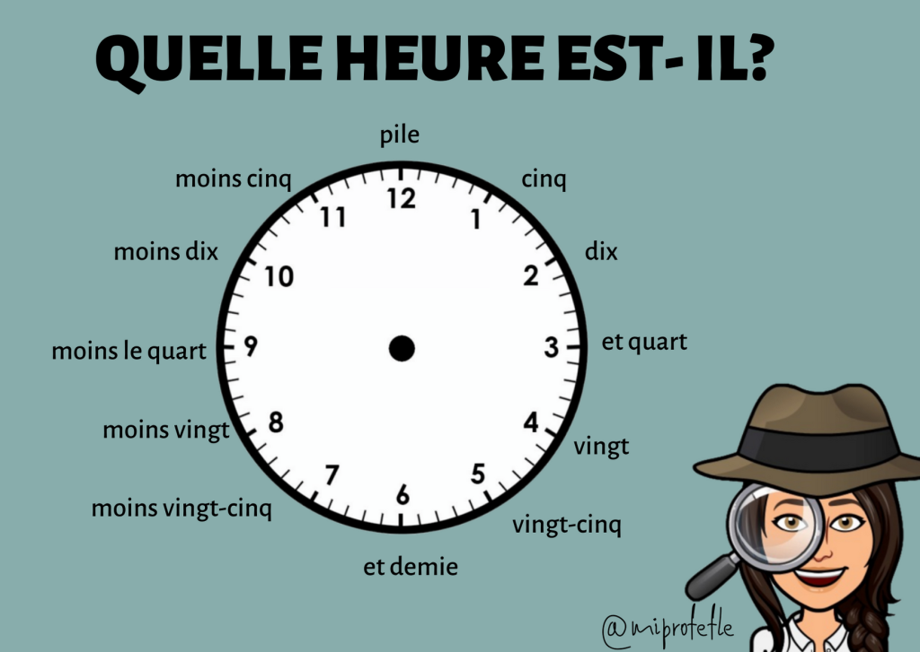
Existe más de una forma para preguntar la hora en francés:
- Quelle heure est-il ? (¿Qué hora es ?)
- Il est quelle heure ? (¿Qué hora es?)
- Tu as/ Vous avez l’heure ? (¿Tienes/ tiene la hora?)

Para contestar, lo hacemos así:
- Ir esta… (Son las…)

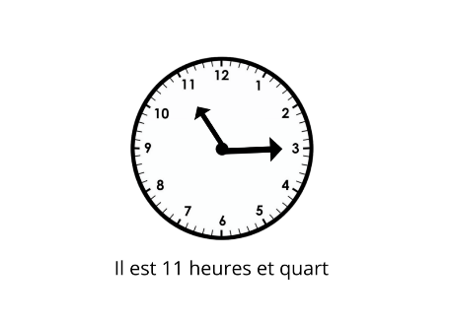
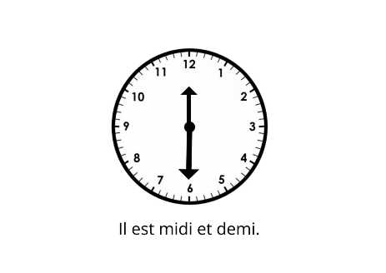

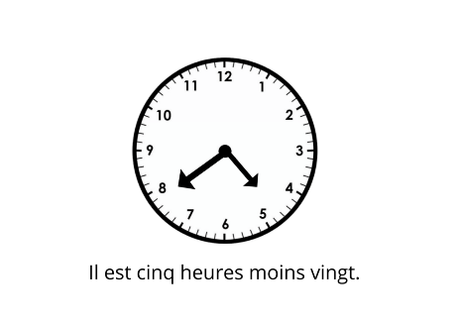
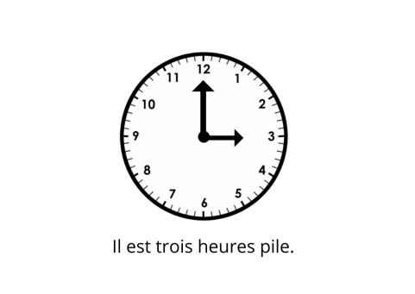Ejemples:
07:00
07:05
07:10
07:15
07:20
07:25
07:30
07:35
07:40
07:45
07:50
07:55
https://youtu.be/qt40aGoB3iY
Vocabulaire :
L’heure et les heures
Une heure et des heures
La minute et les minutes
Une minute et des minutes
La seconde et les secondes
Une seconde et des secondes
Le quart et les quarts
Un quart et des quarts
Mais on dit la mi-journée, la mi- saison
Minuit
Mi- matin
Pile
Exercices :
1) 11h 20 . . . . . . . . . . . . . . . . . . . . . . . . . . . . . . . . . . . . . . . . . . . . . . . . . . ..
2) 9h 10 . . . . . . . . . . . . . . . . . . . . . . . . . . . . . . . . . . . . . . . . . . . . . . . . . . . . . ..
3) 7h 05 . . . . . . . . . . . . . . . . . . . . . . . . . . . . . . . . . . . . . . . . . . . . . . . . . . . . . ..
4) 5h 15 . . . . . . . . . . . . . . . . . . . . . . . . . . . . . . . . . . . . . . . . . . . . . . . . . . ..
5) 13h 30. . . . . . . . . . . . . . . . . . . . . . . . . . . . . . . . . . . . . . . . . . . . . . . . . . . . . .
6) 19h 15. . . . . . . . . . . . . . . . . . . . . . . . . . . . . . . . . . . . . . . . . . . . . . . . . . . . . .
7) 17h 10 . . . . . . . . . . . . . . . . . . . . . . . . . . . . . . . . . . . . . . . . . . . . . . . . . . ..
9) 18h 45 . . . . . . . . . . . . . . . . . . . . . . . . . . . . . . . . . . . . . . . . . . . . . . . . . . ..
10) 06h 45 . . . . . . . . . . . . . . . . . . . . . . . . . . . . . . . . . . . . . . . . . . . . . . . . . . ..
11) 17h 30 . . . . . . . . . . . . . . . . . . . . . . . . . . . . . . . . . . . . . . . . . . . . . . . . . . ..
12) 24h 45 . . . . . . . . . . . . . . . . . . . . . . . . . . . . . . . . . . . . . . . . . . . . . . . . . . ..
13) 03h 15 . . . . . . . . . . . . . . . . . . . . . . . . . . . . . . . . . . . . . . . . . . . . . . . . . . ..
14) 15h 15 . . . . . . . . . . . . . . . . . . . . . . . . . . . . . . . . . . . . . . . . . . . . . . . . . . ..
15) 22h 15 . . . . . . . . . . . . . . . . . . . . . . . . . . . . . . . . . . . . . . . . . . . . . . . . . . ..
16) 22h 00 . . . . . . . . . . . . . . . . . . . . . . . . . . . . . . . . . . . . . . . . . . . . . . . . . . ..
17) 09h 30 . . . . . . . . . . . . . . . . . . . . . . . . . . . . . . . . . . . . . . . . . . . . . . . . . . ..
18) 10h 15 . . . . . . . . . . . . . . . . . . . . . . . . . . . . . . . . . . . . . . . . . . . . . . . . . . ..
19) 11h 45 . . . . . . . . . . . . . . . . . . . . . . . . . . . . . . . . . . . . . . . . . . . . . . . . . . ..
20) 12h 00 . . . . . . . . . . . . . . . . . . . . . . . . . . . . . . . . . . . . . . . . . . . . . . . . . . ..

LAS ACTIVIDADES DEBERÁN SER REALIZADAS O GUARDADAS EN SU CARPETA PERSONAL.
Au revoir!
Les dejo mi email para las corrección o preguntas: hadidamauro@hotmail.com
FECHA LÍMITE DE ENTREGA: 19/08/2021

